Le Figaro.fr du 18 octobre 2018

Des députés veulent une loi pour encourager les «citoyens sauveteurs»

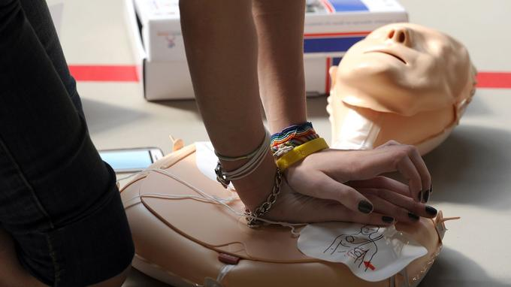
Lors d'un arrêt cardiaque inopiné, les premières minutes sont cruciales. Deux députés souhaitent encourager les personnes présentes à avoir recours aux gestes qui sauvent. PATRICK HERTZOG/AFP

Deux députés LaREM présentent jeudi à leur groupe un texte visant à encourager les citoyens à agir en cas d'arrêt cardiaque inopiné, lors duquel les premiers gestes pratiqués sont cruciaux. L'objectif est de former 80% de la population afin d'empêcher une partie des 50.000 décès annuels liés à cette cause.

Les témoignages de rescapés autant que de la peur d'agir de nombreux citoyens ont décidé deux élus à se pencher sur le sujet. Hugues Renson, député LaREM de Paris, et Jean-Charles Colas-Roy, député LaREM de l'Isère, vont remettre ce jeudi à leur président de groupe un projet de proposition de loi visant à lutter contre les arrêts cardiaques inopinés. Cette «mort subite de l'adulte» correspond à un arrêt du cœur soudain, sans signe avant-coureur comme ceux qui peuvent exister lors d'un infarctus. L'objectif de ce texte législatif est de sensibiliser la population aux gestes qui permettent d'éviter les dizaines de milliers de décès liés à cette cause et prévoit notamment la mise en place d'un statut spécifique de «citoyen sauveteur». Il devrait logiquement être examiné à l'Assemblée nationale dans les semaines à venir.

Les deux députés ont initié ce travail il y a un an, après avoir participé à la journée nationale de sensibilisation à l'arrêt cardiaque. Plusieurs témoignages ont été relayés à cette occasion, dont celui du footballeur David Ginola, victime d'un arrêt cardiaque brutal lors d'un match de foot en 2016. «On s'est dit qu'on pouvait faire quelque chose et proposer des évolutions pour lutter contre la mort subite de l'adulte, avec davantage de formation», nous explique Hugues Renson. Le député de Paris estime nécessaire d'agir contre cet «enjeu méconnu de santé publique», soulignant combien «les chiffres sont éloquents». En France chaque année, 40.000 à 50.000 décès sont liés à un arrêt cardiaque inopiné. «C'est 9% des décès, dix fois plus que la mortalité sur la route», insiste le parlementaire.
Une formation à tous les âges

Partant du constat que les secours mettent plusieurs minutes à se rendre sur le lieu d'un accident et que chaque minute sans massage engendre 10% de chance de survie en moins, les deux élus à l'origine du texte souhaitent encourager les personnes présentes à assurer les premiers gestes qui sauvent. «Pour les secours, arriver en 10 à 13 minutes, c'est déjà relativement rapide. Dans ce laps de temps, le citoyen présent est le seul à pouvoir agir», fait valoir Hugues Renson. Le texte vise donc à former 80% de la population aux gestes qui sauvent, reprenant ainsi un objectif déjà fixé dans un rapport remis l'année dernière au précédent gouvernement. Actuellement, seul un quart de la population est initié à ces gestes. Pourtant, comme le rappelle l'Assurance maladie, au-delà de 5 minutes d'arrêt du cœur, les lésions cérébrales sont irréversibles.

https://twitter.com/huguesrenson/status/1052650748205518848

La proposition de loi s'articulerait autour de trois mesures générales. D'abord, la création du statut de «citoyen sauveteur», qui permet à la fois de valoriser ce rôle et d'éviter la peur de conséquences négatives. «Cela permet de protéger le citoyen qui prodigue les soins. Les professionnels et associations nous ont fait remonter cette crainte» de mal faire voire de s'exposer à des poursuites si la personne ne peut pas être réanimée ou est blessée, explique Hugues Renson.

Il s'agirait ensuite de «garantir la formation à tous les âges de la vie», détaille le député. À savoir: à l'école primaire, avec remise d'une attestation de formation en CM2 ; au moment du permis de conduire ; avant le départ à la retraite. Un quatrième public spécifique serait celui du domaine sportif, concerné par 800 morts subites chaque année, à la fois dans des enceintes sportives mais aussi dans le cadre de pratiques occasionnelles. Enfin, la législation serait renforcée autour de la signalétique et de l'obligation d'entretien des défibrillateurs dans des espaces publics.

Multiplier le taux de survie par trois

Ces mesures, espèrent les députés, permettraient de faire passer le taux de survie des victimes de ces accidents cardiaques de 3% actuellement à 10% d'ici quelques années. «Ces chances de survie sont de 20% à 40% dans les pays scandinaves», souligne Hugues Renson pour illustrer les améliorations possibles. Le nombre de décès dans le domaine sportif pourrait quant à lui diminuer de trois quarts. La préparation des Jeux olympiques organisés à Paris en 2024 et les rendez-vous qui l'accompagnent pourrait aider en ce sens, espèrent les députés.

Ce texte a été remis au président du groupe majoritaire LaREM, Gilles Le Gendre. Celui-ci a confirmé jeudi matin qu'il entendait soutenir cette proposition de loi, qui «correspond tout à fait» à la mission des parlementaires. Une fois validé, le texte pourra être examiné en commission des Affaires sociales et «enrichi par tous les autres groupes», espère Hugues Renson.

https://twitter.com/JCColasRoy/status/1052839615214833664

https://twitter.com/GillesLeGendre/status/1052797732421861376

